检测报告公开信息表
报告编号 | BPT2024155(ZJCY)
受检单位名称 | 江苏荣乐包装材料科技有限公司
单位地址 | 江苏省通州湾江海联动开发示范区东海路中南高科产业园5号地块22号厂房
联系人 | 唐汉东
技术服务项目组人员 | 赵宏飞、沈燕明、沈琪
现场调查日期及人员 | 2024.07.01 | 赵宏飞、沈燕明
现场采样检测日期、人员 | 2024.07.12 | 赵宏飞、沈燕明
受检单位陪同人 | 唐汉东
现场调查照片 | 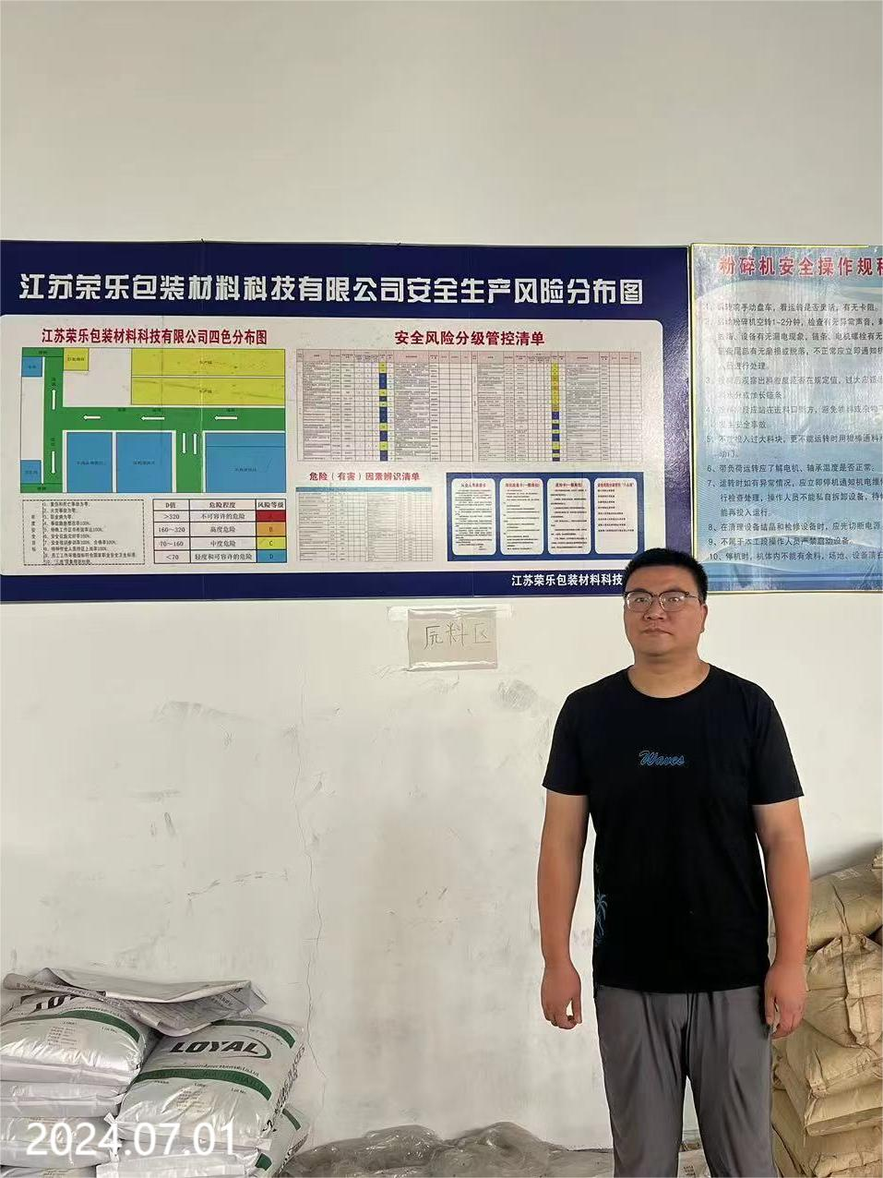 | 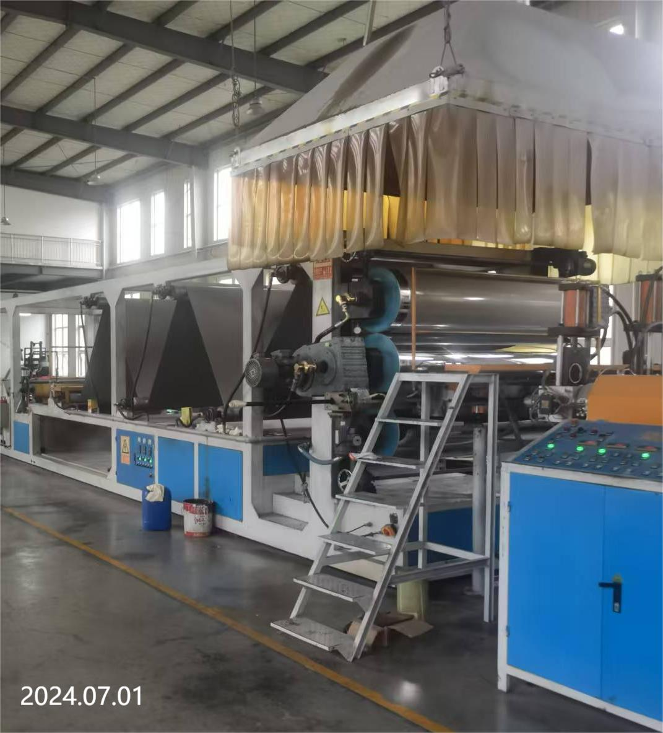
现场采样检测照片 | 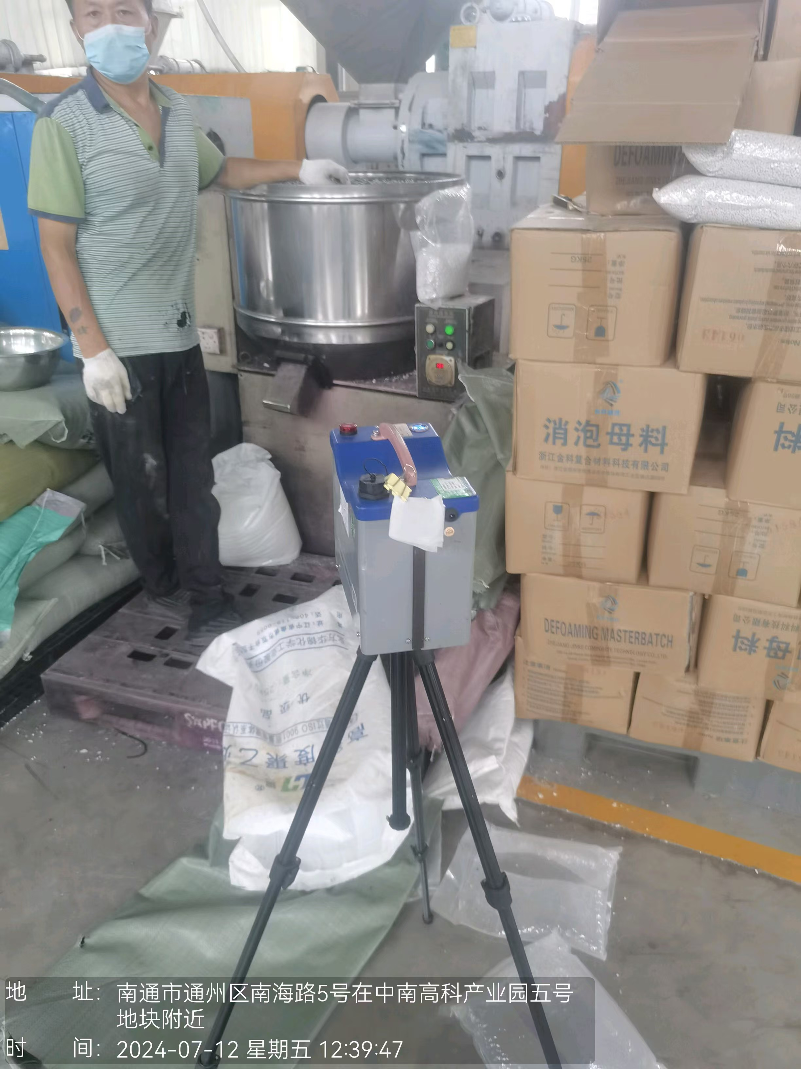 | 